Proje Linki: <https://b191210010.000webhostapp.com/>

Github Linki: <https://github.com/oguzhanturkoglu/Web-Teknolojileri-Proje>

Öğr.Gör.Dr. CAN YÜZKOLLAR

*Oğuzhan Türkoğlu*

*B191210010*

*1-B*

Web Teknolojileri Projesi

Web Sitesi Tasarlama

ANA SAYFA

ekran, bilgisayar, el, telefon içeren bir resim

Açıklama otomatik olarak oluşturuldu

* Sayfada kendim hakkında ufak bilgiler verdim.
* Responsive bir yapı kullandım

Hakkımda Sayfası

bilgisayar içeren bir resim

Açıklama otomatik olarak oluşturuldu

* Bu sayfada kendi hayatımdan hobilerimden bahsettim ve kendimi tanıttım.

Şehrim Sayfası

ekran, bilgisayar, dizüstü, geniş içeren bir resim

Açıklama otomatik olarak oluşturuldu

* Bu sayfada doğup büyüdüğüm şehir olan Adana hakkında bilgiler verdim.
* Alt kısma ise butonlu bir slider yapı tasarlayıp renklerle anlatımımı destekledim.

Mirasımız Sayfası

geniş içeren bir resim

Açıklama otomatik olarak oluşturuldu

* Bu sayfada ise Adana için önemli bir yapı olan Taş Köprü hakkında bilgiler verdim.
* Yazıyı bir fotoğraf ile destekledim.

Özgeçmiş Sayfası

metin içeren bir resim

Açıklama otomatik olarak oluşturuldu

* Özgeçmişim sayfasında daha önce öğrenim gördüğüm okulları tablo kullanarak aktardım.

İletişim Sayfası

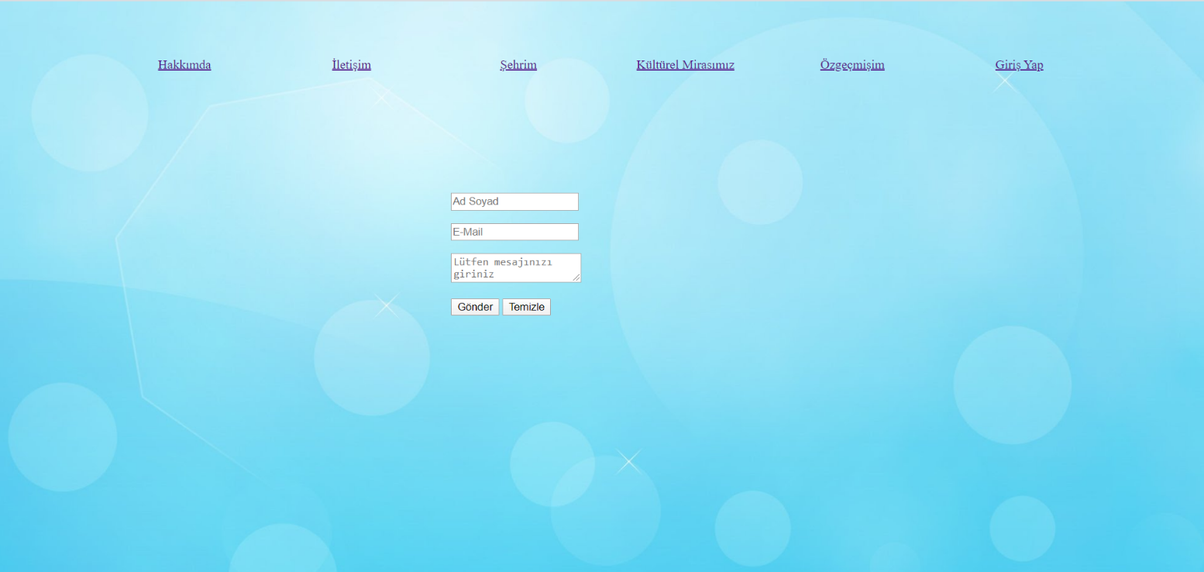

* İletişim sayfasında kişinin ileteceği mesajı ve ilgili bilgileri alan bir tasarım yaptım.
* Javascript kullanarak bilgileri kayıt ettim.

Giriş Yap Sayfası

karanlık, ekran, siyah, oturma içeren bir resim

Açıklama otomatik olarak oluşturuldu

* Kullanıcı adı şifre alıp doğruluğunu kontrol eden bir sistem tasarladım.